第44届世界技能大赛北京赛区选拔赛

移动机器人项目技术文件

**一、比赛项目名称**

移动机器人

**二、竞赛场地、设施**

1.竞赛场地为4000*2000mm，场地光滑、平整。护板三边高50mm，货架后护板高600mm。场地内包括货架（上装3种物品）、操作台、托盘、移动机器人起始区，参考图见附件1。具体场地位置及物品摆放由测试时提供。

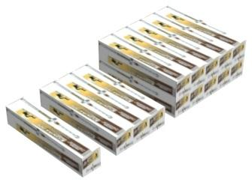2．在100*150mm(高*宽)的标签上印有39个码的条形码。

3．物品1，单支50 x 50 x 250mm的产品小盒，每只重量约30克； 物品2，每包3盒，每包尺寸为50 x 150 x 250mm，每包重约90克； 物品3，产品包，每包10盒，每包尺寸为100 x 250 x 250 mm，每包重约300克。实际产品包（可能）看起来与图不完全相同。

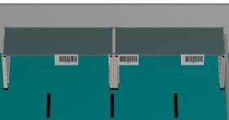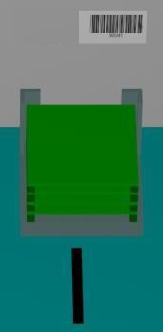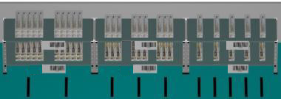4．货架，包括物品1，物品2，物品3和条形码标签，货架尺寸见附件2。 场地贴有黑色胶带指向物品中心位置。

5. 操作台，每个位置粘贴黑色胶带，指向中心位置。通过条形码进行标识。 操作台尺寸见附件3。

6. 托盘，场地中有堆叠摆放的3个货物托盘，托盘位置通过条形码以及粘贴指向托盘支架中心位置的黑色胶带标识。 托盘及托盘支架尺寸见附件4、5。

**三、培训与竞赛要求**

1. 参赛选手自带笔记本电脑，4米卷尺。

每个参赛队自带笔记本电脑1台、一个空的U盘、4米卷尺。电脑中应该安装移动机器人的专用编程软件LABVIEW。（软件可到NI移动机器人官网上下载）。 比赛前，专家组进行比赛装备与比赛仪器的检查，电脑和U盘中不能保存相关程序。检查后的电脑和U盘将由专家组进行保管，直至正式比赛开始。

2．各队通过功能测试题得到最终分数，测试题竞赛当天提供。

3. 测试项目见下表

|  |  |  |  |
| --- | --- | --- | --- |
| 序号 | 项目 | 要求 | 分数 |
| 1 | 工作组织与管理 （12分） | **团队工作空间状况**  机器人必须稳妥的安装在支架上。以确保即使在机器人驱动系统突然意外动作的情况下，机器人也不会“与工作台分离”；地面上不得有工具和废弃物；电缆不得跨过通道；经专家评审团允许后，方可可以携带食物/饮料进入工作场地，但只能放置在封闭的瓶/盒子中；带刀刃的工具，不工作时须使用刃部防护装置；工具应尽量置于工具箱中。 | 6分 |
| **按时到场**，并就与其他参赛队共享的竞赛场地空间完成准备工作 | 6分 |
| 2 | 沟通与人际交流能力 （12分） | **在共享竞赛场地空间中与对手的合作**  在竞赛全程中，将从是否有利于竞赛公平、是否所有的参与者可均等地利用场地空间等角度出发，考察选手与对手的互动情况。例：选手在测场时间可以选择晚些进入或不测场；但在规定时间结束后，超过30秒选手未撤出场地空间 = 不合格 | 4分 |
| **本队选手之间的合作**  ·  移动机器人为团队竞赛项目，竞赛全程将对每队选手之间的互动行为进行考察，两个参赛选手均应积极地做出贡献，满足竞赛要求。两名选手均主动地为团队绩效做出贡献=合格；观察到一名选手留给另外一个队友较多的工作内容=不合格。 | 4分 |
| **选手与裁判的合作行为**  竞赛全程期间，考察选手如何与裁判互动及如何应对竞赛中相关情况；选手与裁判的沟通中，表现出应有的尊重态度。 | 4分 |
| 3 | 功能测试题 （76分） | 具体由专家组于比赛第一天制定，第二天赛场公布 | 76分 |

**四、功能测试题要求**

1. 比赛开始阶段，各参赛队有15分钟时间阅读分析试题，各队教练可以参与。在此期间专家组成员统一回答参赛队关于试题的疑问。此后专家组不再回答赛题相关问题。

2. 审题结束后，进行程序编写，时间为60分钟，期间各参赛队不得进入比赛场地。

3．每个参赛队有三次每次二十分钟的测场时间，在此期间，每个队都可以进入比赛区域使用比赛场地测量或测试机器人程序。场地使用的先后顺序由比赛专家组组织抽签确定。

4．编程及测场时间共200分钟。时间到，现场功能测试开始，所有参赛队停止工作。每个参赛队有3次测试的机会，取最高分。每次测试运行的时间为20分钟，包括：5分钟的准备，10分钟的评估测试运行、5分钟的打分。现场功能测试机器人应自主运行，不允许有线或无线操作。

5. 每轮测试后各队可以对机器人硬件及软件进行改动，准备下一轮测试。

6．功能测试要求涉及3个托盘， 每个托盘上摆放物品种类及个数由现场规定，每个托盘及物品完成20分。

7． 时间分，只有当3个托盘及物品任务均正确地完成运输情况下，方可获得此项分值。分数计算按照如下公式：时间分值=16分*最快完成队耗时/本队完成时间。

**五、选手须知**

1．参赛选手必须持本人身份证、工作证（学生证）和选拔赛组委会签发的参赛证参加竞赛。

2．各队顺序由抽签决定，应严格按照时间表运行。

3．裁判裁决某队犯规，则停止该队本轮测试；如两次犯规取消该队比赛资格。

4．比赛程序现场编写，可携带纸质资料进入赛场。竞赛期间不允许上网及使用移动存储设备，不允许与场外练习，发现将取消该队比赛资格。

5．在竞赛前进行抽签来决定竞赛工位。参赛队在竞赛前30分钟到赛场检录、抽取工位号。竞赛前20分钟进入赛场，核对现场提供的器材、技术资料、工具等完整性，填写书面确认书。

6．不允许携带手机等移动通信或上网设备、移动存储设备、纸介资料等与竞赛无关的物品。

7．竞赛期间参赛选手不得擅自离场，竞赛过程中严禁接受任何形式的场外指导。竞赛过程中赛场统一提供食品和饮水，选手休息、饮食或入厕时间均计算在竞赛时间内。

8．参赛选手须严格遵守安全操作规程及劳动保护要求，接受裁判员、现场技术服务人员的监督和警示，确保设备及人身安全。

9．竞赛期间参赛选手须在竞赛工位的计算机中指定的存储位置内存储竞赛文档，不得随意存储。

10．因设备自身故障导致选手中断竞赛，经确认后由大赛裁判长视具体情况做出时间补偿。

11．参赛选手若提前结束竞赛，应向裁判员举手示意，竞赛终止时间由裁判员记录，参赛队结束竞赛后不得再进行任何操作。

12．2016年5月30日前组委会公布技术方案和技术说明（含评分标准），可在北京市工贸技师学院主页“第44届世界技能大赛”专区下载。

**六、技术方案的制定与公布**

2016年5月26日前组委会公布技术方案和技术说明（含评分标准），可在北京市工贸技师学院主页“第44届世界技能大赛”专区下载。

附图

（1）场地测试图

（2）货架

（3）操作台

（4）托盘

（5）托盘支架

附图

（1）场地测试图

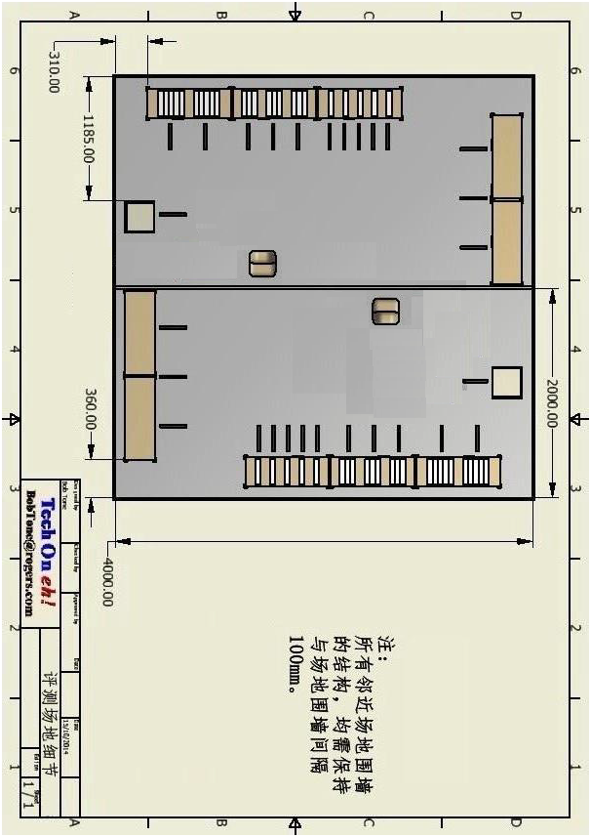

（2）货架

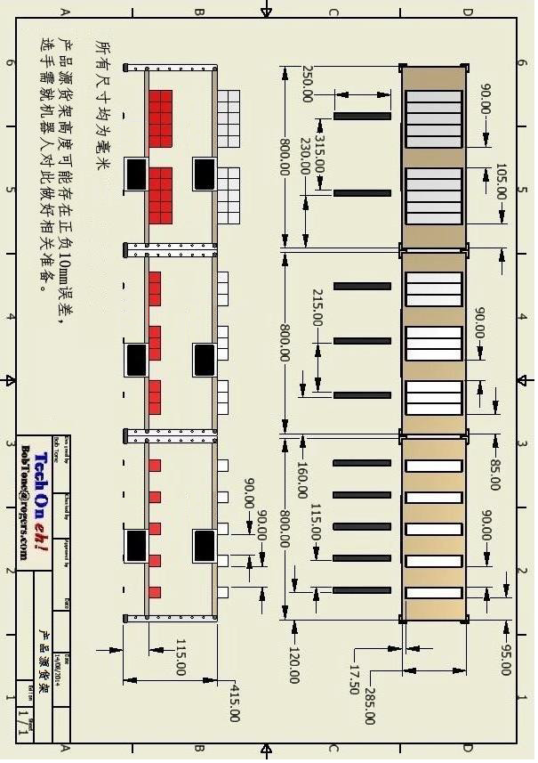

（3）操作台

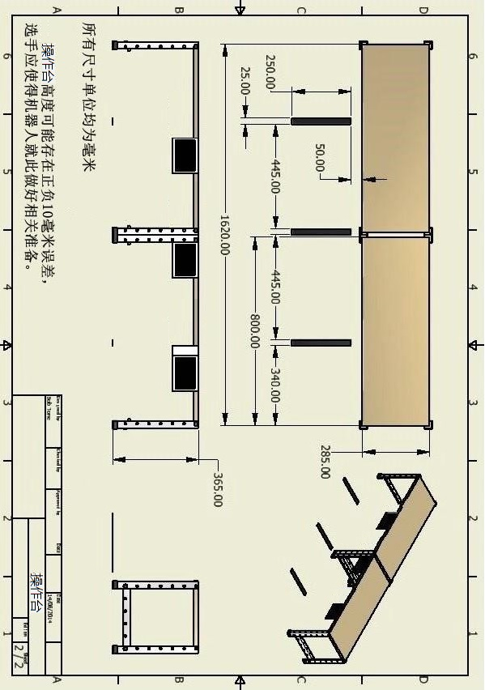

（4）托盘



（5）托盘支架

